Нетрадиционные техники в изобразительном творчестве
Работа с нетрадиционными техниками изображения стимулирует положительную мотивацию рисуночной деятельности, вызывает радостное настроение, снимает страх перед краской, боязнь не справиться с процессом рисования. Многие виды нетрадиционного рисования способствуют повышению уровня развития зрительно – моторной координации.
Например, рисование по стеклу, роспись ткани, рисование мелом по бархатной бумаге. Данные техники не утомляют, сохраняется высокая активность, работоспособность на протяжении всего времени, отведенного на выполнение задания.
Веревочки, пуговички, листочки с дерева, ладошки и пальчики становятся прекрасными инструментами для создания творческих композиций. Потребность в передаче своих чувств удовлетворяется в рисовании не только красками.
Любой красящий пигмент дает свои, особенные оттенки. В ход идет и песок, и соль, и кофе, и крупа. Удовольствию нет предела, когда нужно раскрасить пластик, гипс, стекло, ткань и другие, нетрадиционные материалы
Нетрадиционные техники рисования – это толчок к развитию воображения, творчества, проявлению самостоятельности, инициативы, выражения индивидуальности. Применяя и комбинируя разные способы изображения в одном рисунке, мы учимся думать, самостоятельно решать, какую технику использовать, чтобы тот или иной образ получился выразительным.

Техники работы с акварелью
Акварельные краски из самых доступных художественных материалов, с ними можно фантазировать и получать удивительные и яркие работы.
Кляксография - это отличный способ весело и с пользой провести время, поэкспериментировать с красками, создать необычные образы.Она отлично развивает творчество, фантазию, воображение, воспитывает эстетическое восприятие произведений изобразительного искусства, а также воспитывает сопереживание.
Техника кляксографии заключается в том, чтобы научиться делать кляксы (черные и разноцветные). Затем можно смотреть на них и видеть образы, предметы или отдельные детали. "На что похожа твоя или моя клякса?", "Кого или что она тебе напоминает?" - эти вопросы очень полезны, т.к. развивают мышление и воображение. После этого, не принуждая, а показывая, рекомендую перейти к следующему этапу - обведение или дорисовка клякс. В результате может получиться целый сюжет.
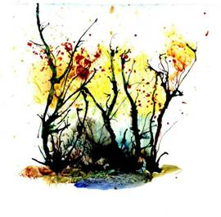
Рисование на мокрой бумаге. До недавних пор считалось, что рисовать можно только на сухой бумаге, ведь краска достаточно разбавлена водой. Но существует целый ряд предметов, сюжетов, образов, которые лучше рисовать на влажной бумаге. Нужна неясность, расплывчатость, например предлагаю следующие темы: "Город в тумане", "Мне приснились сны", "Идет дождь", "Ночной город", "Цветы за занавеской" и т.д.
Нужно научиться сделать бумагу немного влажной. Если будет бумага излишне мокрой - рисунка может не получиться. Поэтому рекомендую намочить в чистой воде комочек ваты, отжать ее и провести или по всему листу бумаги, или (если так требуется) только по отдельной части. И бумага готова к произведению неясных образов.
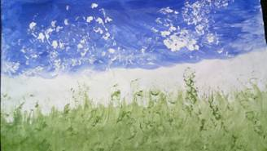
Рисование пальчиками Средства выразительности: пятно, точка, короткая линия, цвет. Материалы, которые будут вам необходимы для работы: мисочки с гуашью, плотная бумага любого цвета, небольшие листы, салфетки. Способ получения изображения: опускается в гуашь пальчики и наносятся точки, пятнышки на бумагу. На каждый пальчик набирается краска разного цвета. После работы пальчики вытираются салфеткой, затем гуашь легко смывается.
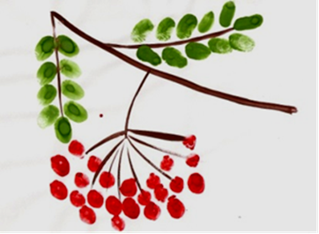
Рисование ладошкой. Средства выразительности: пятно, цвет, фантастический силуэт. Материалы: широкие блюдечки с гуашью, кисть, плотная бумага любого цвета, листы большого формата, салфетки. Способ получения изображения: опустить в гуашь ладошку (всю кисть) или окрасить ее с помощью кисточки и сделать отпечаток на бумаге. Рекомендую рисовать и правой и левой руками, окрашенными разными цветами. После работы руки вытираются салфеткой, затем гуашь легко смывается
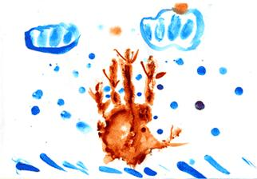
Метод монотипии. Этот способ получения рисунка таит в себе немало заманчивого. Если кратко сказать, то это изображение на целлофане, которое переносится потом на бумагу. На гладком целлофане рисуют краской с помощью кисточки, или спички с ваткой, или пальцем. Краска должна быть густой и яркой. И сразу же, пока не высохла краска, переворачивают целлофан изображением вниз на белую плотную бумагу и как бы промокают рисунок, а затем поднимают. Получается два рисунка. Иногда изображение остается на целлофане, иногда на бумаге.
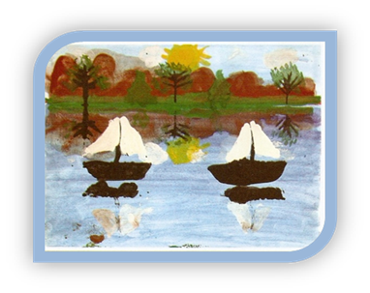
Хеппининг. Способ получения симметричного изображения, лист складываем пополам, на одной стороне рисуем, складываем и получаем полное изображение.
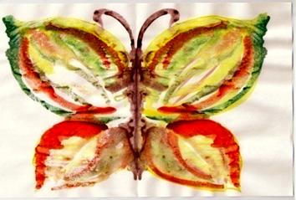

Техники совмещения материалов в изобразительном искусстве
Восковые мелки + акварель. Средства выразительности: цвет, линия, пятно, фактура. Материалы: восковые мелки, плотная белая бумага, акварель, кисти. Способ получения изображения: вначале рисуем восковыми мелками на белой бумаге. Затем закрашиваем лист акварелью в один или несколько цветов. Рисунок мелками остается не закрашенным.
Свеча + акварель. Средства выразительности: цвет, линия, пятно, фактура. Материалы: свеча, плотная бумага, акварель, кисти. Способ получения изображения: выполняется рисунок свечой на бумаге. Затем закрашивает лист акварелью в один или несколько цветов. Рисунок свечой остается белым.
Метод волшебного рисунка. Реализуется этот метод так. Углом восковой свечи на белой бумаге рисуется изображение (елочка, домик, а может бать целый сюжет). Затем кистью, а лучше ватой или поролоном, краска наносится сверху на все изображение.
Вследствие того, что краска не ложится на жирное изображение свечой - рисунок как бы появляется внезапно перед глазами, проявляясь.
Можно такой же эффект получить, рисуя вначале канцелярским клеем или кусочком хозяйственного мыла. При этом не последнюю роль играет подбор фона к предмету.
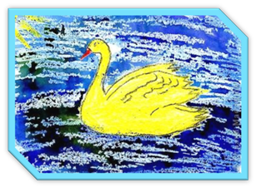
К примеру, нарисованного свечой снеговика лучше закрасить голубой краской, а лодочку зеленой. Не нужно беспокоиться, если при рисовании начнут крошиться свечи или мыло. Это зависит от их качества.

Техники с использованием необычных приспособлений
Набрызг. Средства выразительности: точка, фактура. Материалы: бумага, гуашь, жесткая кисть, кусочек плотного картона либо пластика . Способ получения изображения: вам нужно набрать краску на кисть и ударить кистью о картон, который нужно держать над бумагой. Затем закрасить лист акварелью в один или несколько цветов. Краска разбрызгивается на бумагу. Можно так же использовать зубную щётку и расческу.
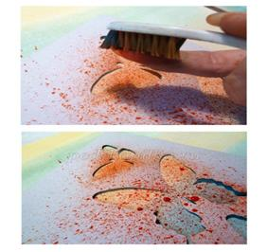
Отпечатки листьев. Средства выразительности: фактура, цвет. Материалы: бумага, гуашь, листья разных деревьев (желательно опавшие), кисти. Способ получения изображения: покрыть лист дерева красками разных цветов, затем прикладывает его окрашенной стороной к бумаге для получения отпечатка. Каждый раз берется новый листок. Черешки у листьев можно дорисовать кистью.
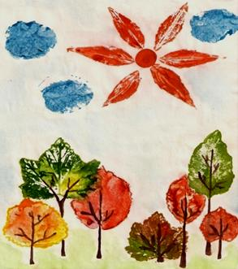
Поролоновые рисунки. Почему-то мы все склонны думать, что, если рисуем красками, то обязательно и кисточкой. На помощь может прийти поролон. Советую сделать из него самые разные разнообразные маленькие геометрические фигурки, а затем прикрепить их тонкой проволокой к палочке или карандашу (не заточенному). Орудие труда уже готово! Теперь его можно обмакнуть в краску и методом штампов рисовать красные треугольники, желтые кружки, зеленые квадраты (весь поролон в отличие от ваты хорошо моется).
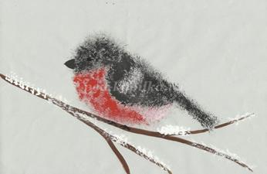
Загадочные рисунки. Загадочные рисунки могут получаться следующим образом. Берется картон размером примерно 20х20 см. И складывается пополам. Затем выбирается полушерстяная или шерстяная нитка длиной около 30 см, ее конец на 8 - 10 см обмакивается в густую краску и зажимается внутри картона. Следует затем поводить внутри картона этой ниткой, а потом вынуть ее и раскрыть картон. Получается хаотичное изображение, которое рассматривают, обводят и дорисовывают.
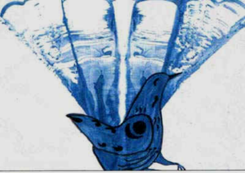
Коллаж. Само понятие объясняет смысл данного метода: в него собираются несколько вышеописанных. В целом нам в идеале кажется важным следующее: хорошо, когда вы уже не только знакомы с различными приемами изображения, но и не забываете о них, а к месту используете, выполняя заданную цель.
Предела совершенствованию и творчеству в изобразительной деятельности нет! Все, что есть под рукой, можно использовать для упражнений в рисовании: рисовать тряпочкой, бумажной салфеткой (сложенной много раз); рисовать грязной водой, старой чайной заваркой, кофейной гущей, выжимкой из ягод. т.д.

